|  |  |
| --- | --- |
| Gessica FABIOLA Barrios Sanchez |  |
|  |

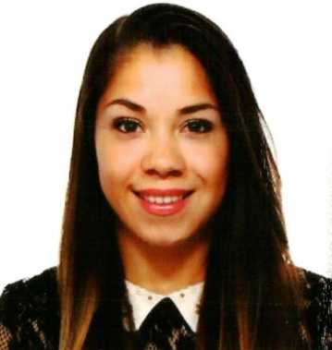

* **Nacionalidad:** Española
*  655 507 017
*  estubaii@hotmail.com
*  39700
* **Estudios:**

Titulo Maquilladora Profesional, artístico y social en ESIP Aldany. (2012 - 2013)

Título ESO en el Centro Oficial de Educación Secundaria Online INAV. (2015 - 2016))

Curso de Fotografía Profesional en CANON de 1000 horas. (2017)

Escuela de Idiomas; Euskera. (2019-2020)

Manipulador de alimento. (2019)

Grado Medio de Técnico en Cuidados Auxiliares de Enfermería. (2019-2020)

* **Historial Laboral:**

Comercial y técnico administrativo en Euskatel. (2014)

Fotógrafa para empresa de eventos y espectáculos. (2014 - 2015)

Empleada del hogar y cuidado de niños y de tercera edad. (2014 – 2017)

Dependienta de Primark. (2017)

Camarera de barra. (2018)

Tienda de ropa Zara (2019)

Tienda cosmética Rituals. (2018 - 2020)

Practicas San Juan De Dios (2020)

* **Objetivos:**

Ganas de trabajar y seguir aprendiendo con entusiasmo.

Obtener ingresos a tiempo parcial para poder compaginar con mis estudios y formación actual.

* **Otros datos de interés:**

Con total disponibilidad.

Permiso de conducción B y vehículo propio.

Certificado de manipulador de alimentos.